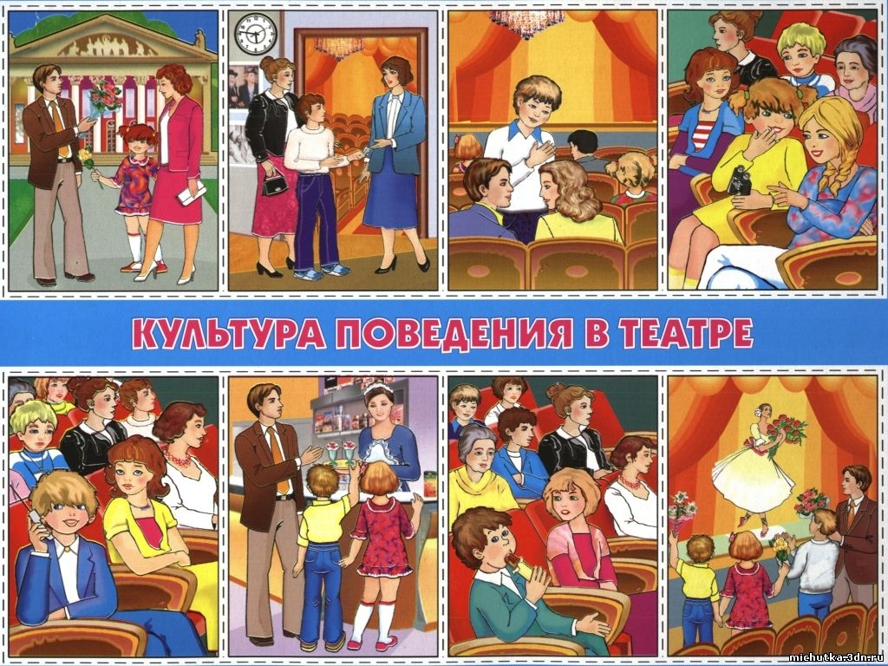

Театральный этикет

Что мы представляем себе, услышав слово «театр»? Тихое шуршание занавеса, открывающего таинственную глубину сцены? Не правда ли, похоже на начало праздника?
Посещение театра и есть своего рода праздник и, чтобы не испортить его ни себе, ни соседям, нужно соблюдать некоторые несложные правила:

- Если театр большой, прежде чем приобретать билеты, советуем изучить план зала, висящий рядом с окошком кассы, выбрать наиболее удобные для Вас места. Если места находятся далеко от сцены, то Вы можете взять напрокат бинокль.

2. Приходите в нарядной одежде. Это поднимет настроение Вам и окружающим людям. Предпочтительная одежда для мужчин - тёмный костюм, у женщин – платье. Конечно, если Вы придёте в джинсах, Вас пропустят. Но помните, что дамам надевать в театр брюки считается не самым хорошим тоном.
Зимой женщинам желательно брать в театр туфли, так как вечернее платье не очень хорошо смотрится с зимней обувью.
В меру пользуйтесь духами, даже самыми дорогими.

3. Позаботьтесь, чтобы в руках у Вас не было больших сумок и шуршащих пакетов. Шуршание пакета будет мешать Вашим соседям.

4. Приезжайте в театр минут за 20-30 до начала. Этого времени вполне достаточно, чтобы успеть сдать верхнюю одежду в гардероб, поправить прическу, купить программку и занять свои места.

5. Как правильно пройти к своим креслам? Если Ваши места в середине ряда – постарайтесь занять их раньше, чтобы не беспокоить сидящих. Если всё же придётся проходить по заполненному ряду – повернитесь лицом к сидящим и тихим голосом или кивком головы извинитесь перед сидящими за причиненное беспокойство.
Если Ваше место занято, следует обратиться к администратору.
Не стоит ждать 3-го звонка, входите в зал раньше.
После начала спектакля вход в партер закрыт до антракта. Если Вы опоздали – обратитесь к администратору. Вам помогут занять свободное место на ярусе или балконе, независимо от купленного места. После антракта нужно занять свои места.

6. Заняв места, не следует занимать оба подлокотника. Ваш сосед имеет такое же право опереться, как и Вы. Не стоит сидеть близко друг ко другу, поскольку нужно помнить о сидящих сзади. Они тоже хотят видеть сцену.

7. Не рекомендуется приносить в зал шоколад, бутерброды, яблоки. Если Вы не успели перекусить – в театре есть буфет. Но не стоит оставаться там до третьего звонка.

8. Соблюдение тишины во время спектакля – главное правило. Нельзя во время спектакля перешептываться, шаркать ногами, стучать пальцами по подлокотнику кресла – Вы отвлекаете не только зрителей, но и актёров. При нарушении этих правил администратор имеет право попросить Вас покинуть театр.

9. Перед началом действия отключите мобильные телефоны, они мешают не только зрителям, но и артистам.

10. Фото- и видеосъёмка в зале возможна только с разрешения администрации театра.

11. Если Вы простужены – воздержитесь от похода в театр: кашель и чихание очень мешают публике и артистам.
Если Вам внезапно стало нехорошо – постарайтесь выйти из зала как можно тише.

12. В финале спектакля не стоит бегом устремляться в гардероб, чтобы получить свою одежду. Пять минут Вас не спасут, а настроение будет испорчено. К тому же артисты выходят на поклон, и зачастую не один раз. Разве Вы не хотите еще раз увидеть людей, работавших для Вас два часа? Поблагодарите их аплодисментами. И разве приятно артистам видеть, что люди, для которых они работали, думают только о гардеробе?

13. Если Вы потеряете номерок гардероба, придётся заплатить штраф.

14. В случае замены или отмены спектакля билеты можно вернуть в кассу.

15. Если Вы хотите подарить цветы актёрам, передайте их через администратора театра.

16. На вечерние спектакли дети до 6 лет не допускаются.

